Лабораторная работа №2. CMake. Сборка приложения с библиотекой.

ЗАДАНИЕ
#2A
Требуется построить проект, содержащий 2 цели: статическую библиотеку и приложение, использующее эту библиотеку. Пусть файлы в каталоге проекта организованы так, как изображено на рисунке:
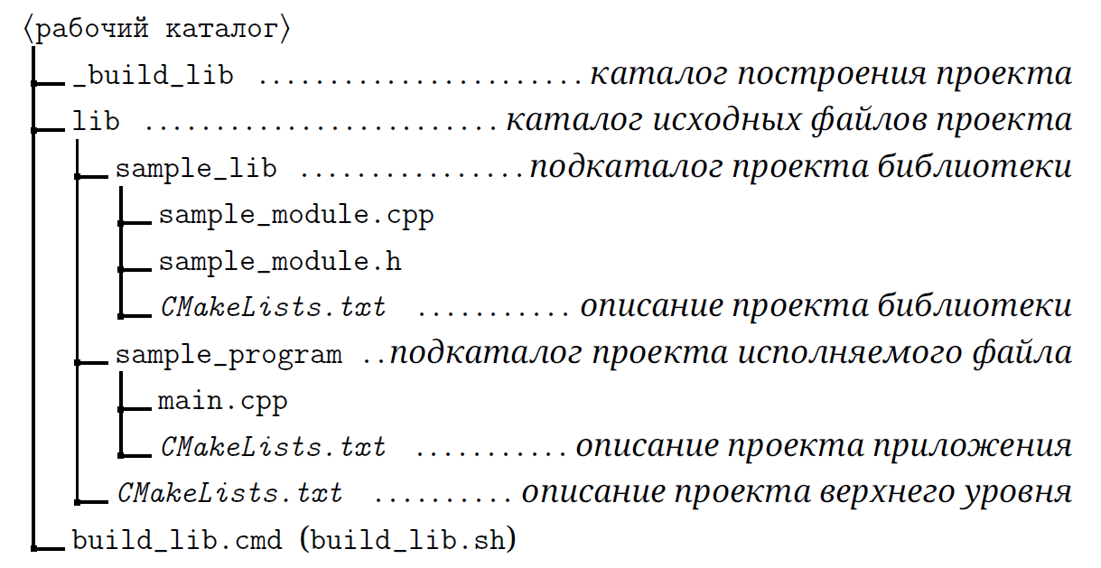
Для генерации решения Visual Studio использовать CMake (не создавать проект в Visual Studio!!! CMake за вас должен его сгенерировать).
Исходные файлы библиотеки и приложения расположены в двух подкаталогах (sample_lib, sample_program) проектов нижнего уровня, каждый из которых имеет свой собственный файл описания CMakeLists.txt. Оба проекта объединяются третьим файлом CMakeLists.txt, расположенным на каталог выше, в корне составного проекта.

#2B
Собрать библиотеку OpenCV с помощью инструмента CMake. Создать проект использующий класс CascadeClassifier для определения лиц на фотографии. Использовать файл haarcascade_frontalface_alt2.xml. (доступен в папке install\etc\haarcascades)
Ссылки:
https://docs.opencv.org/4.5.2/db/d28/tutorial_cascade_classifier.html
Результат (До и После):
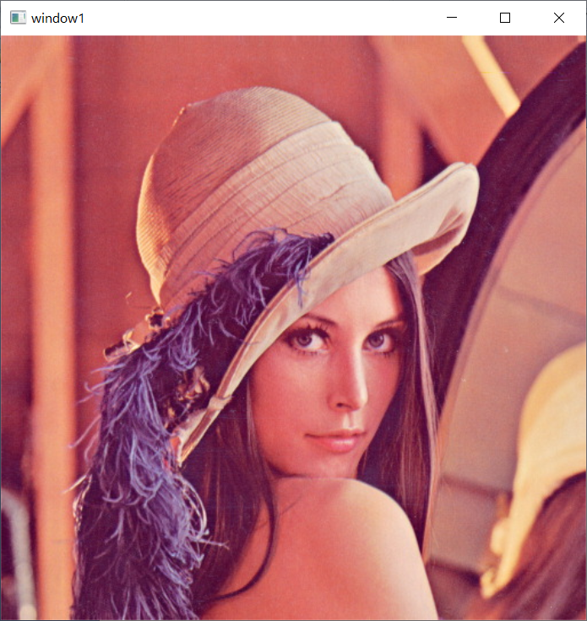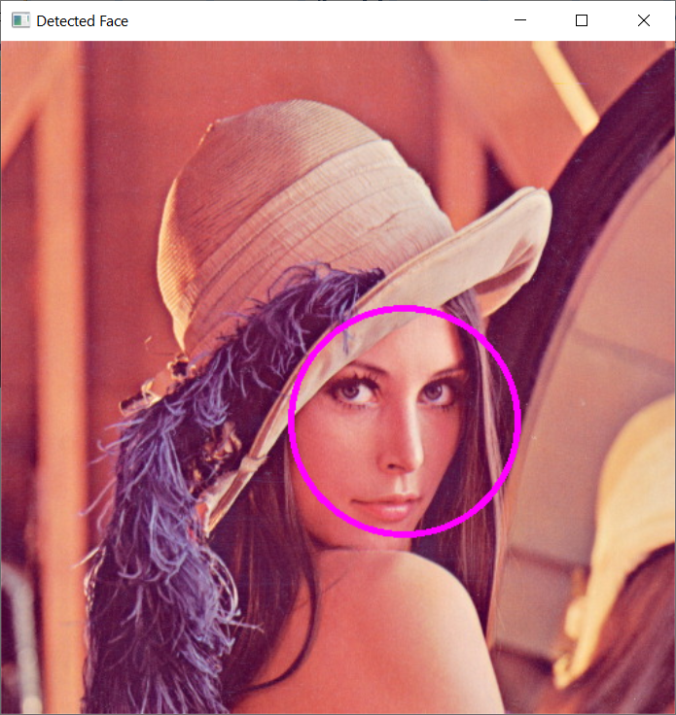

#2C
Реализовать 4 математические операции: +, -, *, /
Пользователь должен иметь возможность устанавливать переменные (Этого можно добиться устанавливая их с помощью CACHE). Операции должны выполняться по нажатию кнопки Configure в CMake GUI:
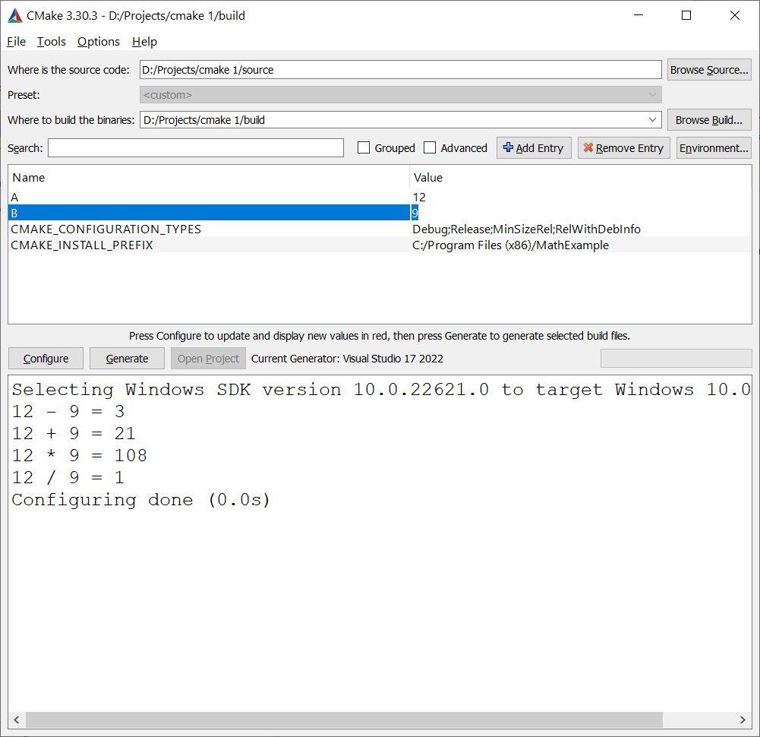
#2D
Пусть проект верхнего уровня должен состоять из нескольких подпроектов (минимум 3). Требуется организовать схему, предусматривающую возможность исключения каждого подпроекта из общего построения (с помощью флага, см. картинку) в целях экономии времени разработчиков, которым для работы не нужно собирать все компоненты системы.
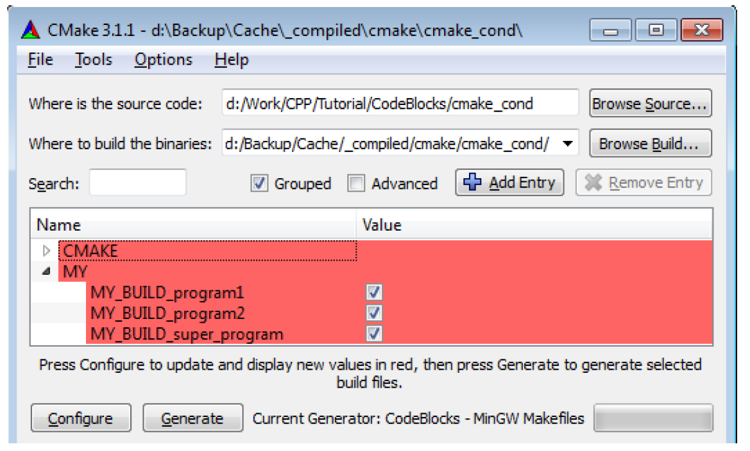
Примечание. В #2D один проект (тип конфигурации: приложение .exe) должен зависеть от 3-ех статических библиотек (тип конфигурации: статическая библиотека .lib). В проекте-приложении (*.exe) в функции main обязательно вызываются функции из всех 3-ех библиотек. Если пользователь отключает сборку библиотеки(убирает галочку у соответствующей переменной), то сборка всего решения не должна оканчиваться ошибкой. Этого можно добиться, используя директивы препроцессора #ifdef ... #endif (для работы с вызываемыми функциями) и функцию CMake add_definitions (для работы с заголовочными файлами библиотек)

